НОВОГОДНИЕ КАНИКУЛЫ 3А КЛАССА
(декабрь-2019)

Вот и прошли Новогодние каникулы, оставив после себя незабываемые впечатления, море радости и позитива.
Хочу поделиться небольшими моментами о том, как 3а класс побывал на замечательном Новогоднем квесте по мотивам полюбившейся ребятам мультипликационной истории «Холодное сердце». Проходило это мероприятие в ТРЦ «Гудок» г. Самары. У входа нас встретили герои сказки Снеговик Олаф и Эльза.

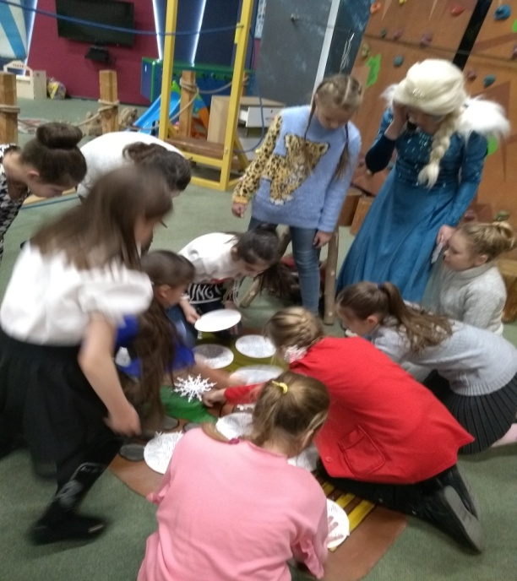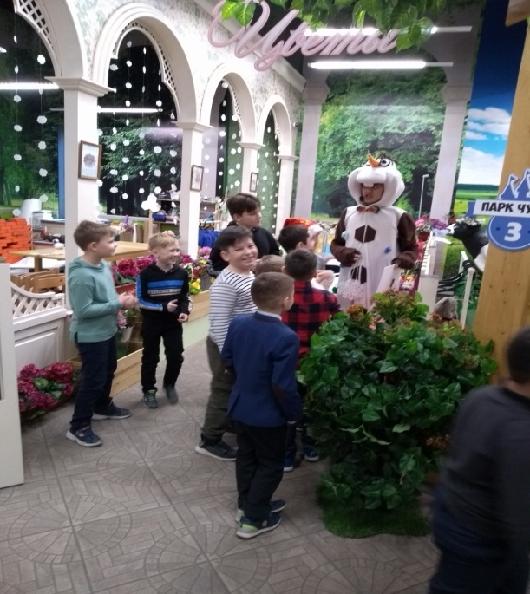

Ребята с удовольствием участвовали в конкурсах, окунулись в мир приключений, разгадывали всевозможные ребусы и загадки, показали свои знания по окружающему миру, математике, русскому и английскому языкам.

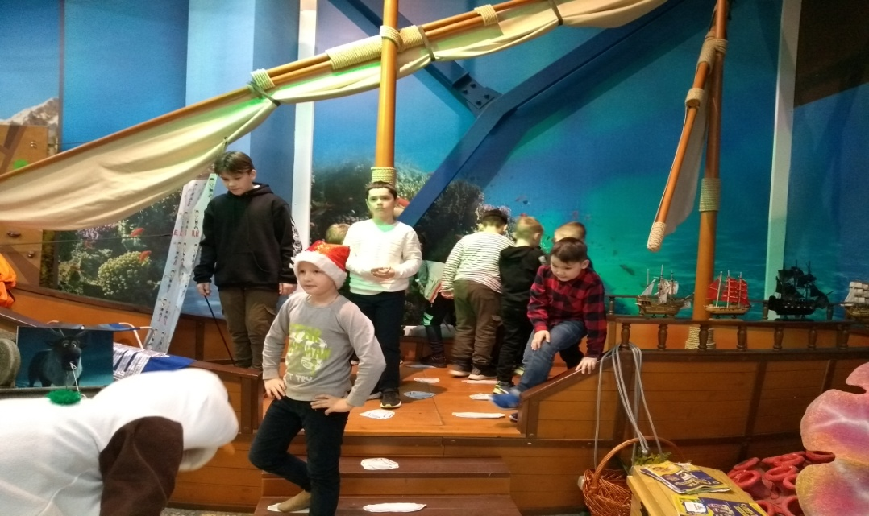
Невозможно представить Новогодние приключения без деда Мороза и Снегурочки, которые, конечно же, прибыли из Великого Устюга поздравить ребят.
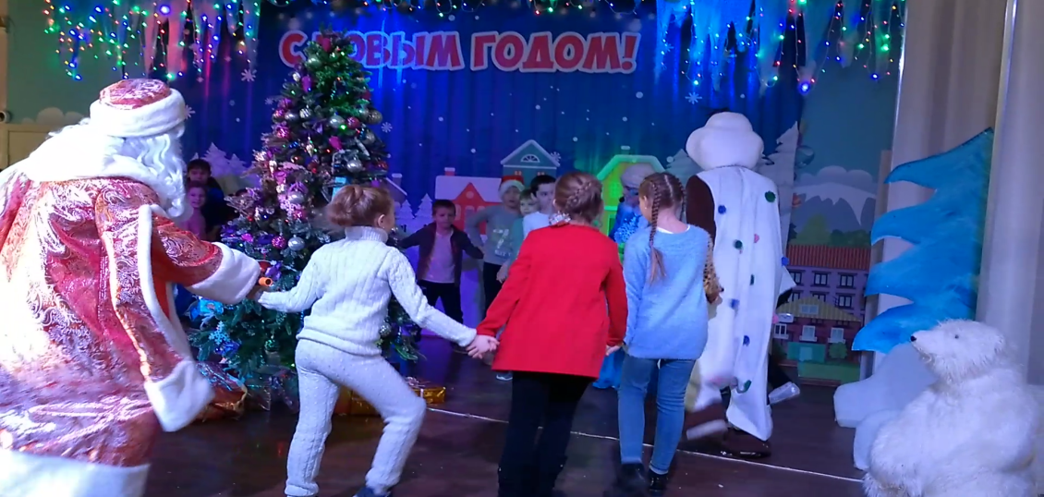
Атмосфера праздника, традиционные хороводы вокруг ёлки, весёлые песни и зажигательные танцы никого не оставили в стороне. Даже самые робкие и застенчивые ребята пели и плясали от души. А это значит, что мальчишки и девчонки ещё лучше узнали друг друга, добавились чувство уверенности в своих силах, взаимовыручка, уважение к окружающим.
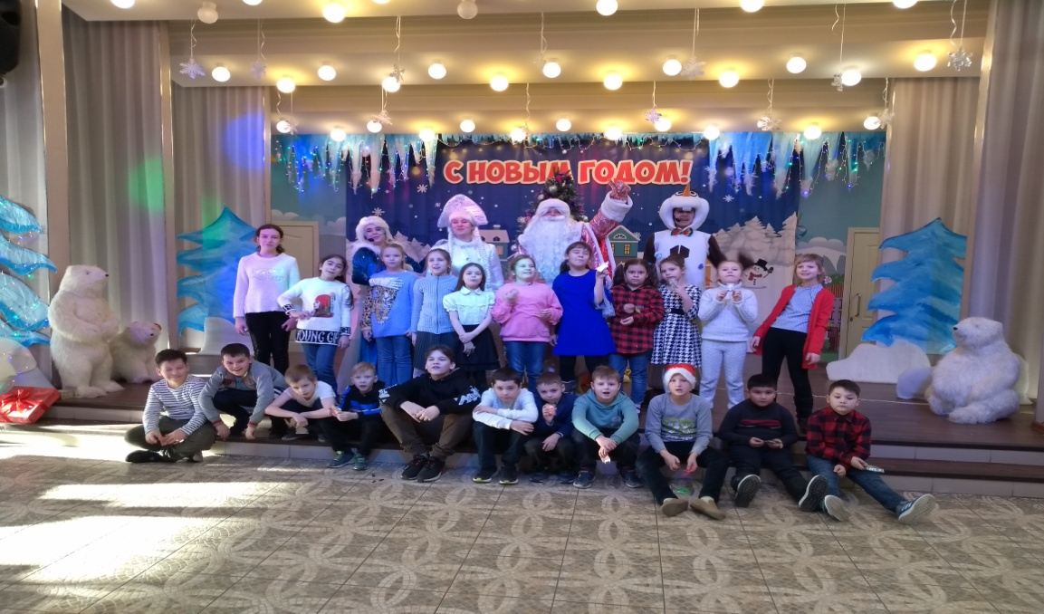
С НОВЫМ ГОДОМ, ДРУЗЬЯ!
УДАЧИ, МИРА, ДОБРА И УСПЕХОВ В НОВОМ ГОДУ!

Классный руководитель 3а класса
ГБОУ СОШ №1 г.о.Чапаевск
Кузьмина С.А.

